Hazırlık sınıfı öğrencilerinin dikkatine;
‘Extensive Reading’ dersinden yapılacak değerlendirmeler sınıf içi çalışmaları kapsamında olduğu için bu dersten ayrıca bir sınavınız olmayacaktır. Ders içi katılımınız ve dersten sonra her hafta yazdığınız ödevleriniz değerlendirmeye katılacaktır.
‘Speaking’ dersi 1.Ara sınavı için 1 Aralık Cuma günü 13:00-17:00 saatleri arasında, size aynı gün 13:00ten önce duyurulan ‘task’ı ‘Flipgrid’ sistemi üzerinde kaydederek cevaplamanız gerekmektedir. Bu sistemi nasıl kullanacağınız derste açıklanmıştır. Değerlendirmenizde tabii olacağınız kriterler ‘rubric’ şeklinde size sınavdan önce Google Class’ta duyurulacaktır. Herhangi bir sebeple bugüne kadar Speaking derslerine katılım göstermemiş öğrenciler Google Class’taki sectionlarınıza ait sınıflara aşağıdaki link ya da QR kodlarını kullanarak katılabilirsiniz.
Section 1: https://classroom.google.com/c/NjMxMjkzOTk3MDcx?cjc=dqpquje
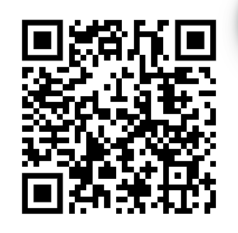
Class code : dqpquje

Section 2: https://classroom.google.com/c/NjMxMjkzOTk3MDg3?cjc=z6bolzy
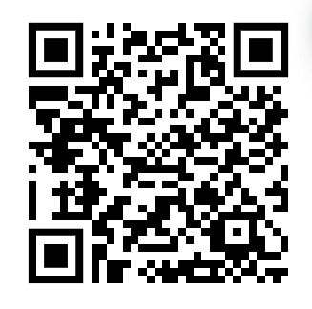
Class Code: z6bolzy

